**SE REPÉRER DANS LE TEMPS**

L'histoire peut se définir comme « une partie de la vie de l'humanité, d'un peuple, connue par des documents écrits. » Les événements qui constituent la vie de l’humanité ou d'un peuple se suivent et forment donc une chronologie.

Une chronologie commence toujours avec un point zéro qui généralement fait référence à un grand événement dans l'histoire du peuple concerné.

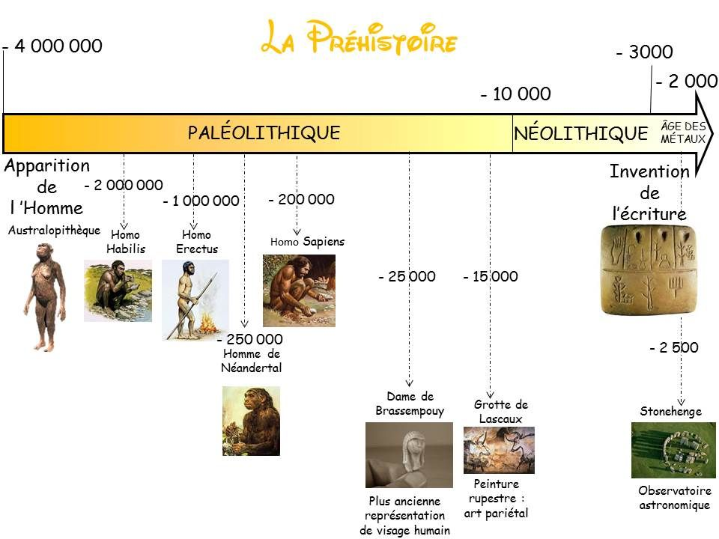 www.fantasys.com

www.fantasys.com

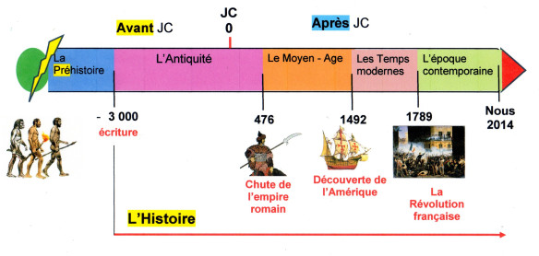www.fantasys.com

**Lecture découverte**

**Naissance de La Réunion.**

Le Piton des neiges émergea des profondeurs de l'océan 4 500 m, il y a plus de trois million d'années, après une activité volcanique intense. L'île se forma autour du Piton hors de l'eau. Ce piton situé au milieu de la plaque africaine est né de l’activité d’un point chaud, que l'on connaît sous le nom de point chaud de la Réunion.

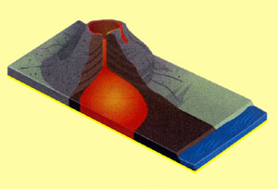

Il y a 500 000 ans le Piton de la Fournaise émergea à son tour. Après une intense activité et des éruptions explosives des deux volcans, le Piton des Neiges se calma et eut sa dernière éruption voici 12.000 ans, mais le cœur reste encore chaud avec une température de 200 degrés vers 2000 mètres de profondeur.

L’île de la Réunion est le plus jeune chaînon du tracé du point chaud, qui a formé les Trapps du Deccan en Inde, les Laccadives, les Maldives, les îles Chagos et les Mascareignes. La Réunion est une île volcanique jeune, elle repose sur le plancher océanique par 4000 m de fond, de base de 200 km sur 240 km. L’altitude totale, du plancher océanique jusqu’au sommet est de 7000 m.

**Une île encore en création.**

L'île n'a pas fini son évolution et vit au rythme de ses éruptions volcaniques du piton de La Fournaise. Les coulées de lave atteignent parfois la mer agrandissant alors l'île de quelques hectares. Une fois la lave refroidie, vous assisterez à la naissance de la végétation et de la forêt tropicale. Il faut plusieurs années pour qu'apparaissent quelques mousses sensibles à l'humidité, "le lichen". Ces derniers n'ont ni tiges, ni feuilles, ni racines et pourtant ce sont bien des végétaux. Ils s'accrochent à la lave à l'aide de petits crampons. En mourant, ils vont laisser des débris organiques sur lesquels se nourriront les fougères. L'aventure a déjà commencé. Les feuilles de ces fougères vont alors créer la matière organique suffisante pour permette l'implantation des graines venant d'Afrique, d'Asie et apportées par les oiseaux, le vent le courant marin...

Les arbres et les arbustes s'adaptent à ce nouvel écosystème. C'est ainsi que 60 % de la flore indigène de l'île sont constitués de plantes qui n'existent qu'à la Réunion ou dans les mascareignes. On estime donc à 160, les espèces de plantes à fleurs endémiques de la Réunion donc uniques au monde. Le maintient de la biodiversité en fait une des îles les mieux préservées aux monde.

**www.ipgp.fr**